Jueves
20
de enero

Sexto de Primaria

Geografía

Características geográficas y recursos naturales de tu entidad y localidad

Aprendizaje esperado: valora la riqueza y variedad de vida en los países.

Énfasis: identificar las características geográficas de su entidad y localidad, así como sus recursos naturales.

¿Qué vamos a aprender?

Valorarás la riqueza y variedad de vida en los países.

Continuarás trabajando con tu folleto informativo y con la investigación que estamos haciendo sobre Centla, Tabasco.

Las circunstancias actuales provocadas por las inundaciones nos afligen y deseamos que se recupere la población y que, poco a poco, retorne a la normalidad.

En esta sesión, repasaremos los conceptos de “características geográficas” y de “recursos naturales” asimismo, conocerás las características geográficas y los recursos naturales de la misma Centla, Tabasco.

Verás una actividad más para que te apropies de los contenidos que hemos estudiado, que reflexiones en torno a lo que sucede en tu espacio geográfico y a la forma en que incidimos los seres humanos en su transformación.

¿Qué hacemos?

Ya conociendo algunos aspectos generales relacionados con los folletos informativos y , a través de la ubicación de Centla, hicimos un repaso de las diferentes escalas del territorio.

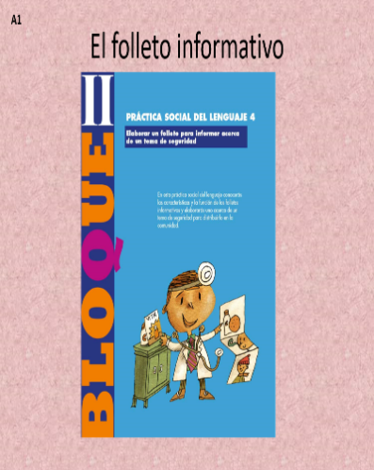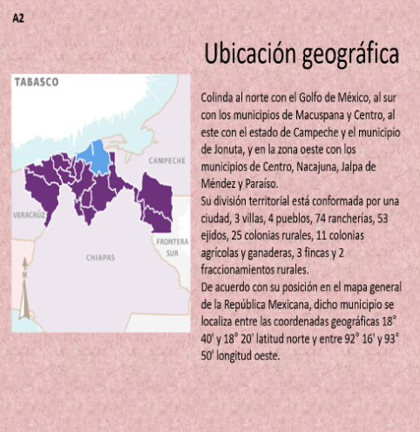

Ubica la página 46 de tu Atlas de quinto grado.
ttps://libros.conaliteg.gob.mx/20/P5AGA.htm#page/46

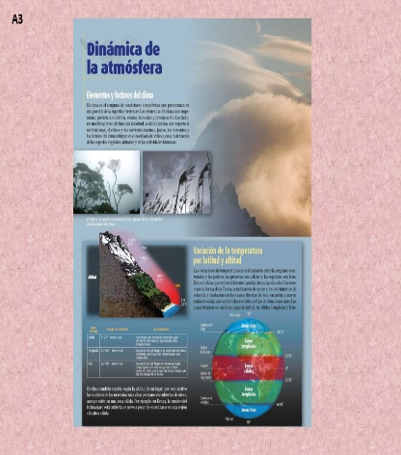

Lee el primer párrafo de la página de tu Atlas y observa las siguientes imágenes.

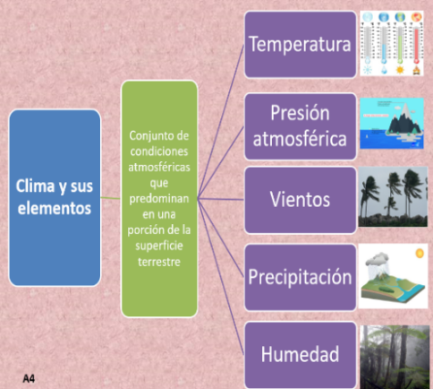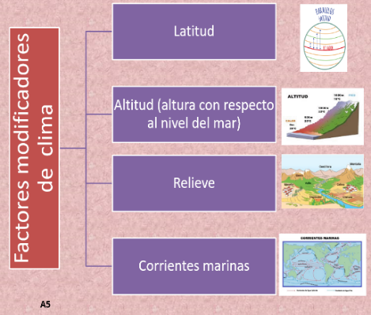
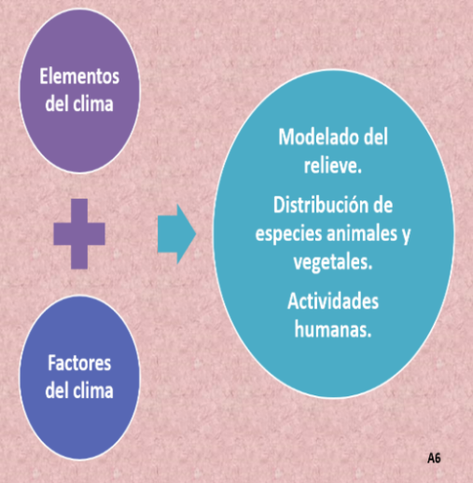

Centla tiene estas características con respecto a su clima, hidrografía y relieve.

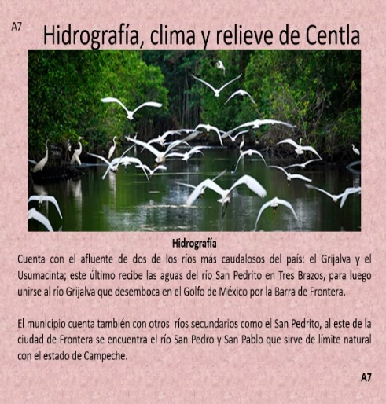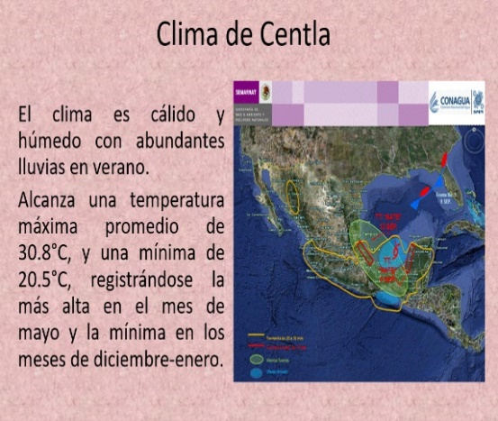

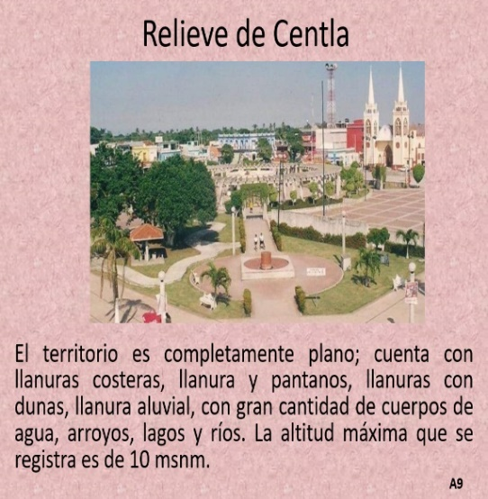

La presencia de ríos, lagunas y manglares, así como el clima y su relieve, hacen que el espacio geográfico de Centla resulte propicio para la existencia de diversos hábitats que albergan diferentes especies de flora y fauna y diversifiquen sus recursos naturales.

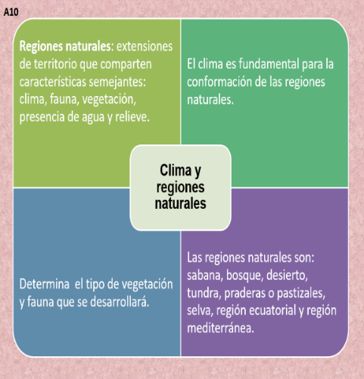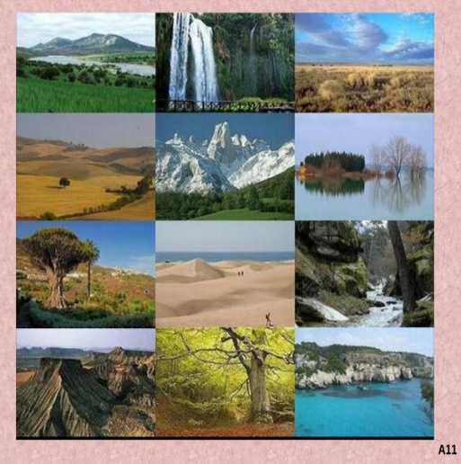

Observa las siguientes imágenes.

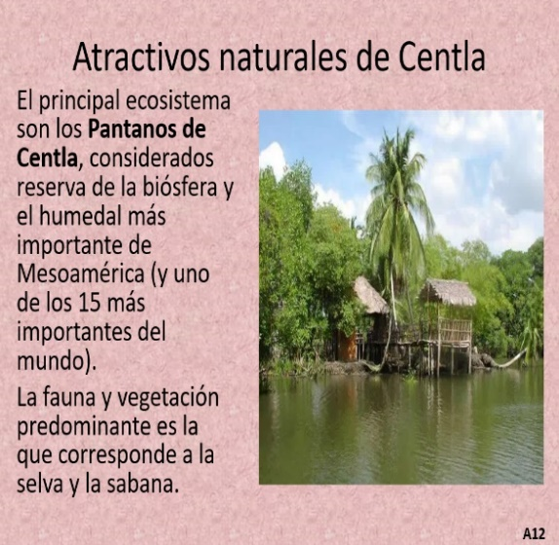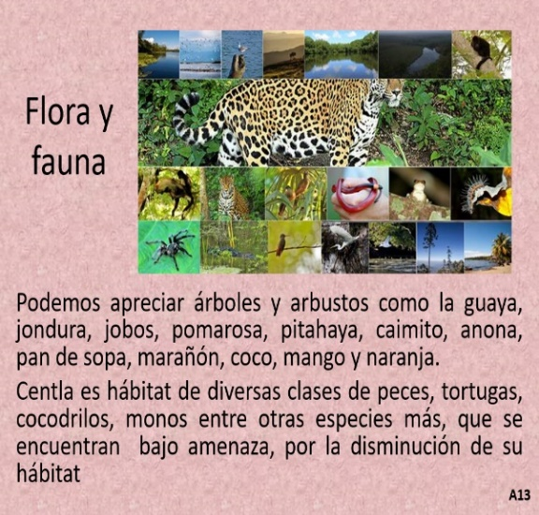

Por último te compartimos las actividades económicas que prevalecen. Si lo analizas detenidamente son congruentes con las características geográficas de Centla.

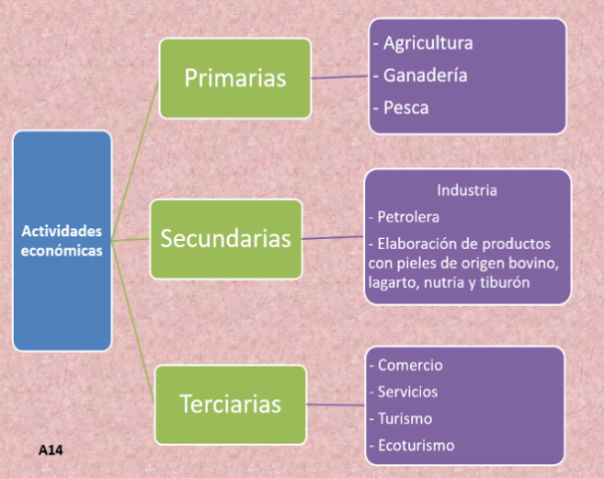

Qué interesante ha sido este recorrido visual a través del repaso de estos contenidos de Geografía.

Realizar este folleto permite tanto recordar aspectos teóricos que en su momento aprendimos, como profundizar en el conocimiento de nuestras localidades.

Tenemos preguntas de los alumnos.

¿Cómo influye el clima en la flora y la fauna de un determinado lugar?

El clima es importante para que puedan reproducirse animales y plantas, ya que influye: la temperatura, la altitud, el tipo de relieve que presenta el estado o la región natural y el agua, en este caso si es lluvioso, tropical, seco, templado, etcétera.

¿Qué relación hay entre las actividades económicas y los recursos naturales con los que cuenta cada región o estado?

Los recursos naturales son todos aquellos que se extraen de la naturaleza; pueden ser de los bosques, el agua, la flora, la fauna y los minerales; a partir de ellos, el ser humano los transforma en sus 3 etapas económicas que son: las primarias, extraer la materia prima; las secundarias, que transformar los recursos en las industrias o manufacturas; y las terciarias que tienen que ver con las comunicaciones, transporte, comercio y turismo.

¿Por qué es importante conocer las condiciones geográficas y naturales de un determinado lugar?

Conocer el espacio geográfico de un estado, o un determinado lugar, nos permitirá conocer su ubicación geográfica en el mapa y tener una perspectiva del tipo de clima con el que cuenta; así como las regiones naturales que presenta, pues de ello dependerá la temperatura y el tipo de vegetación y fauna.

Por otro lado, las condiciones naturales dependerán del aspecto económico de cada estado, ya que son fuente de ingresos, desarrollo y crecimiento para las entidades.

Durante esta sesión conociste otros aspectos geográficos sobre la localidad de Centla y pudiste apreciar la manera en que influyen en la diversidad natural y en las actividades propias de sus habitantes.

Descubriste también que existen especies en peligro de extinción y que sería lamentable que no se tomarán medidas para preservarlas.

Si en tu casa hay libros relacionados con el tema, consúltalos. Así podrás saber más. Si no cuentas con estos materiales no te preocupes. En cualquier caso, platica con tu familia sobre lo que aprendiste, seguro les parecerá interesante.

¡Buen trabajo!

Gracias por tu esfuerzo.

Para saber más:
Lecturas

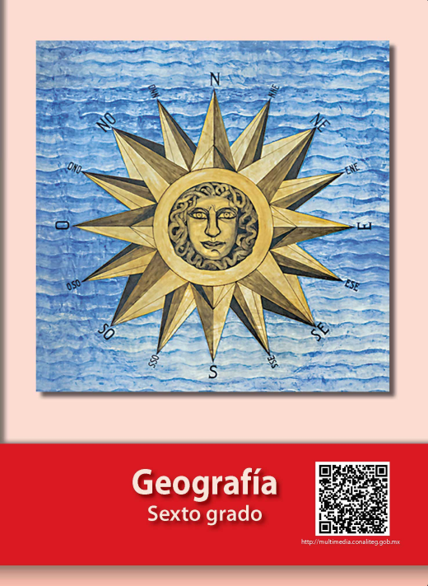
https://libros.conaliteg.gob.mx/20/P6GEA.htm

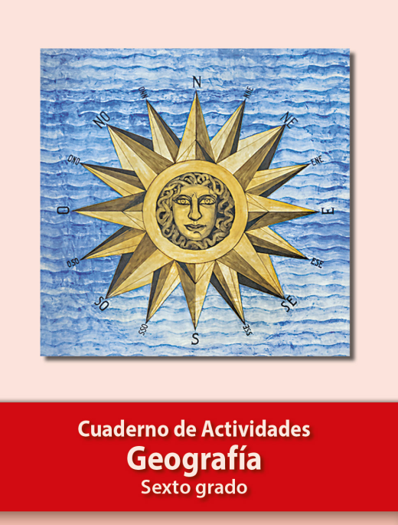
https://libros.conaliteg.gob.mx/20/Z7778.htm

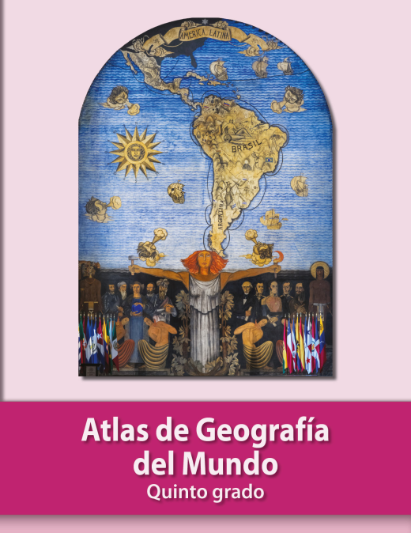
https://libros.conaliteg.gob.mx/20/P5AGA.htm

